Laravel cheat sheet

composer install

composer create-project --prefer-dist laravel/laravel apiClase

cd /apiClase

php artisan sail:install

npm install

alias sail=./vendor/bin/sail

sail up -d

sail artisan make:migration create_productos_table

sail artisan migrate

sail artisan migrate:refresh (por si la lias)

sail artisan migrate:rollback --step=<número de fila> (para borrar)

sail artisan make:seeder ProductoSeeder

sail artisan migrate:refresh

sail artisan db:seed

sail artisan make:model Producto -cr

sail artisan make:request ProductoRequest

sail artisan make:resource ProductoResource

sail artisan make:model Categoria -cr

sail artisan make:test ProductoTest

sail test

sail artisan make:model Producto -cr

sail composer require laravel/sanctum

sail artisan vendor:publish --provider="Laravel\Sanctum\SanctumServiceProvider"

sail artisan make:controller AuthController

Carpeta models-> Producto.php

class product extends model

{

Use HasFactory;

$guarded[]

}

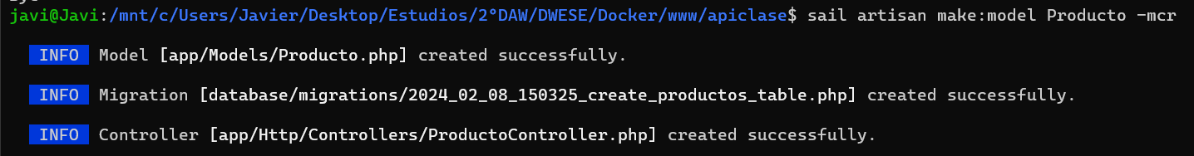

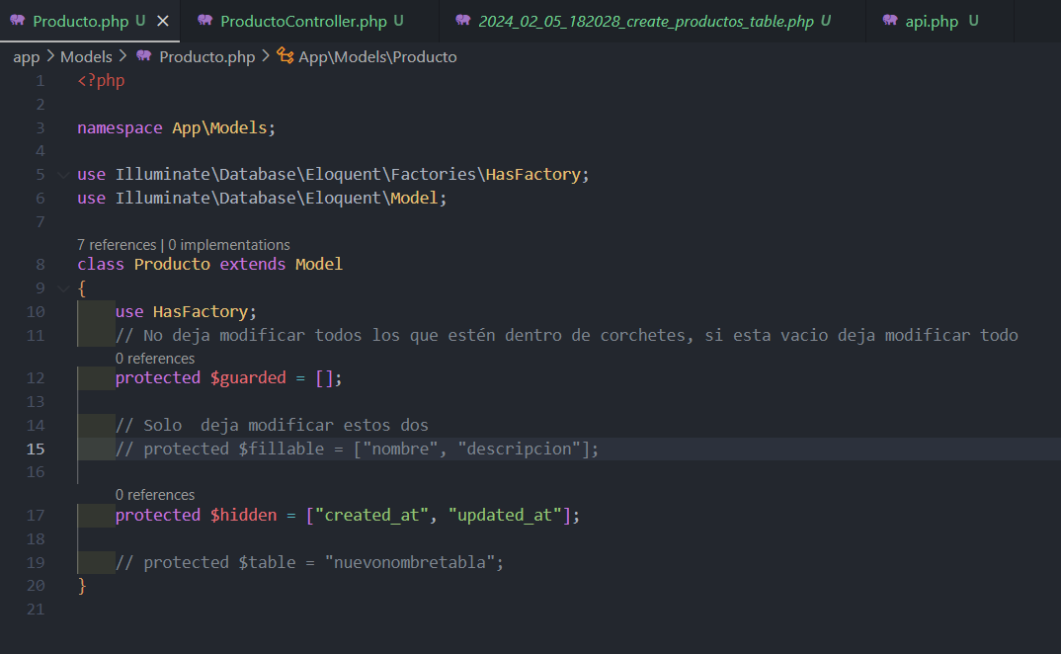

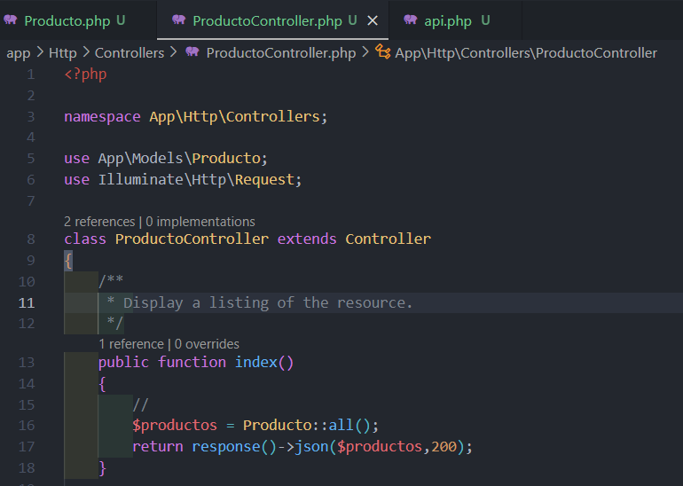

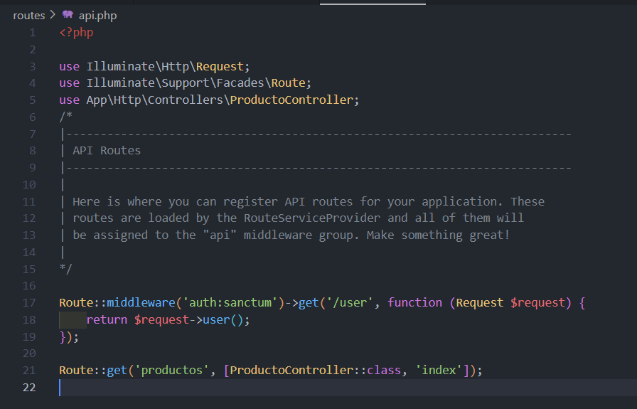

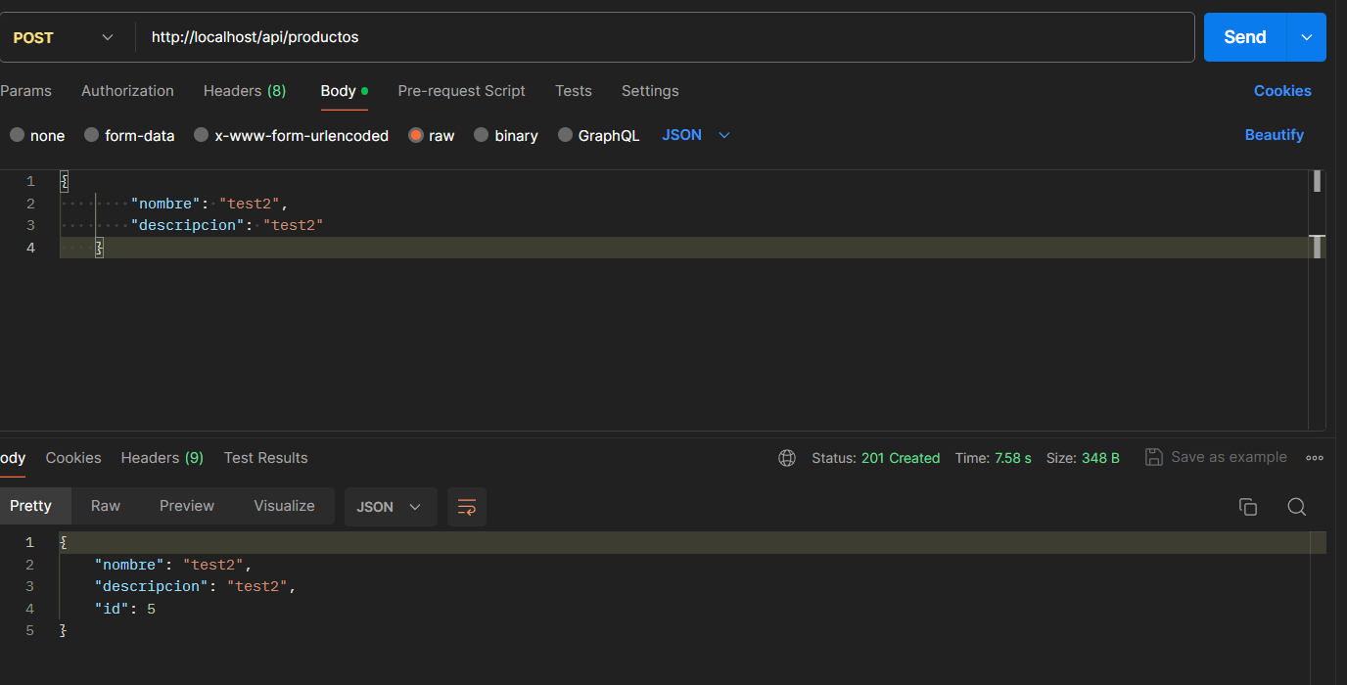

Hacemos un post con el postman con los datos arriba en el Body->raw y abajo nos devolverá el ok

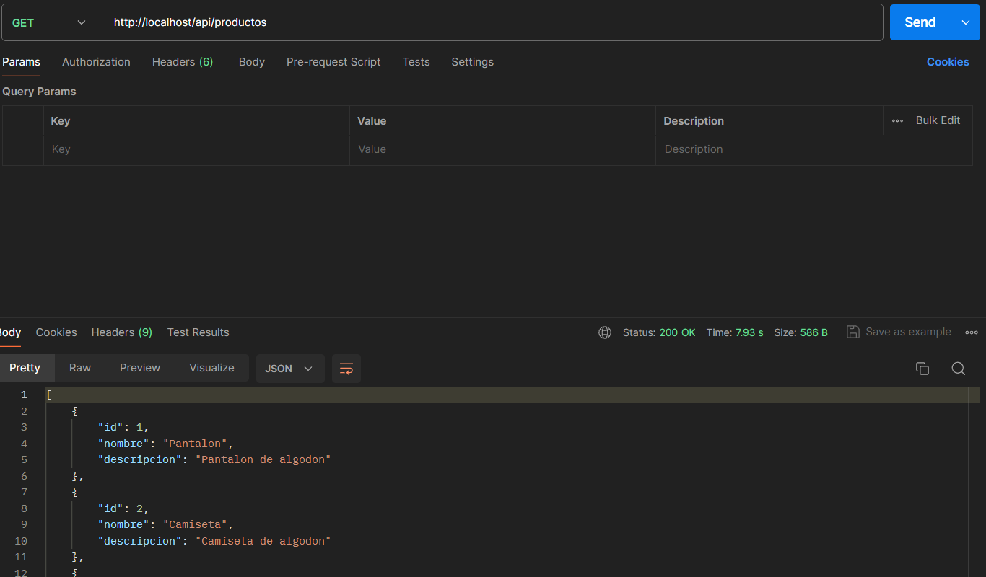

Hacemos el get en el postman y abajo nos devolverá la tabla productos

Para mostrar solo 1 producto hacemos lo siguiente:

En ProductoController.php:  
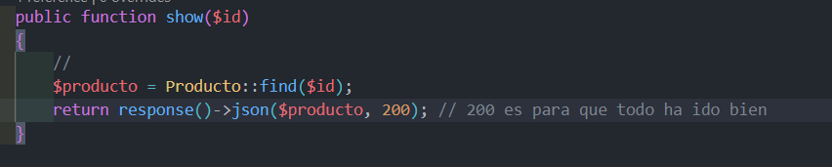

Y en api.php añadimos lo siguiente:

Si no modificamos el nombre de los métodos podemos dejar todo de la siguiente manera:

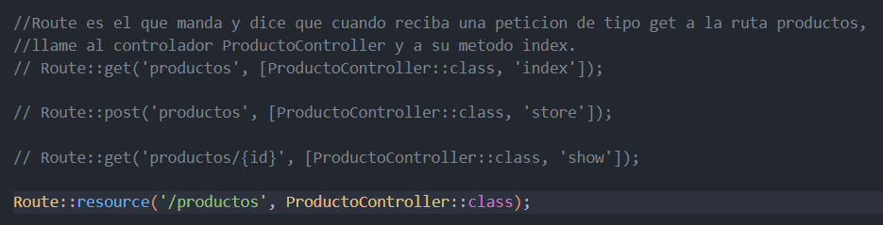

Para hacer update/delete

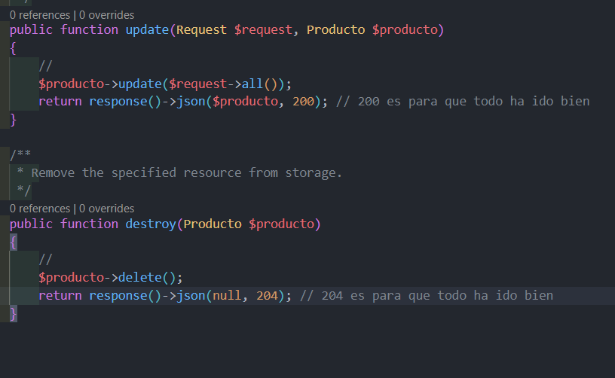

Y en el postman le pasamos el id con delete o el put

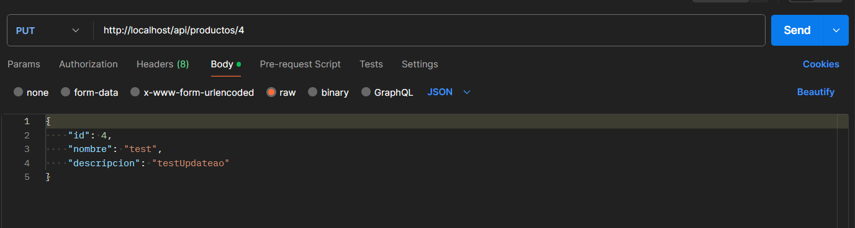

ProductoRequest.php-> ProductoController.php function update(ProductoRequest $request…):JsonResource

En ProductoRequest.php ->Function authorice poner en true.

ProductoResource le ponemos como queremos que nos devuelva los datos.

En ProductoController.php-> function index -> return ProductoResource::collection($producto);

En Function show, update lo ponemos igual.

Al crear la tabla relacional debemos usar el foreignId

En el modelo Producto.php debemos crear la relacional

Function categorías(): BelongsToMany y especificamos tabla relacional, el id de la primera y el id de la segunda